ESTRUCTURAS DE CONTROL SECUENCIALES:

1.

2.

3.

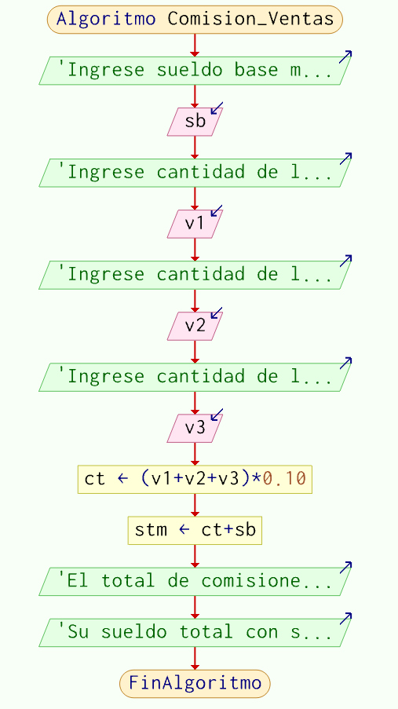

4.

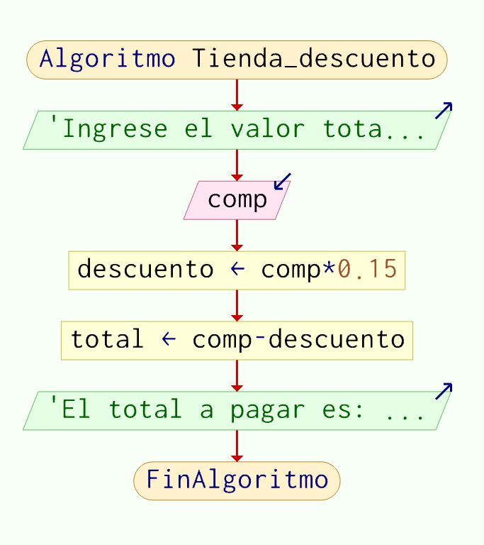

5.

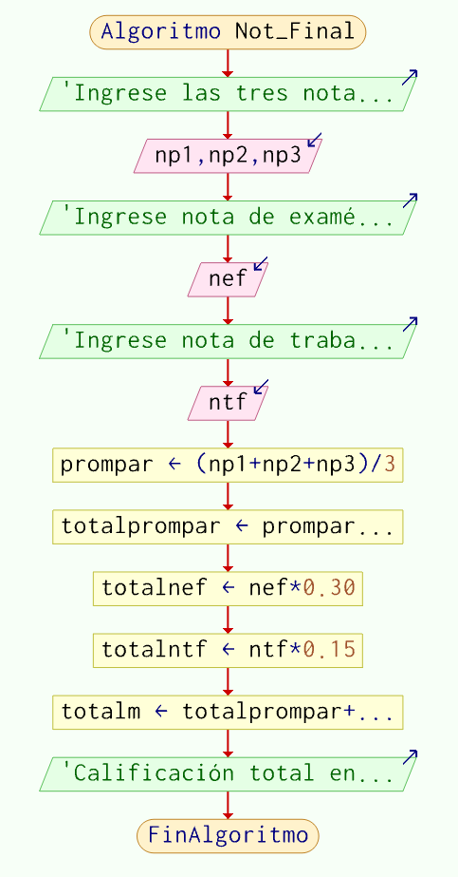

6.

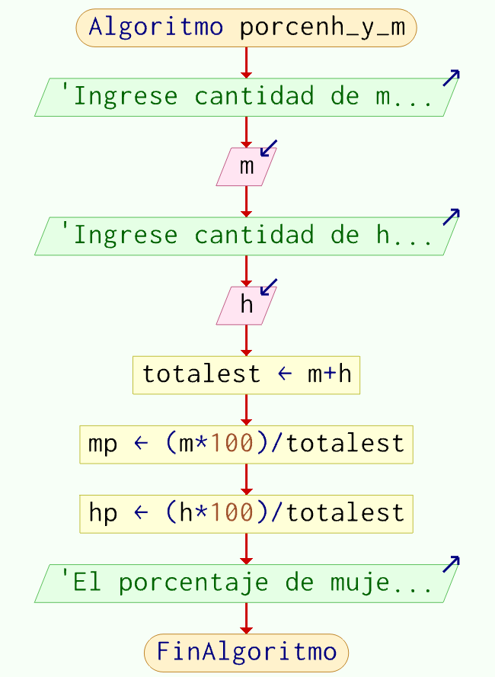

7.

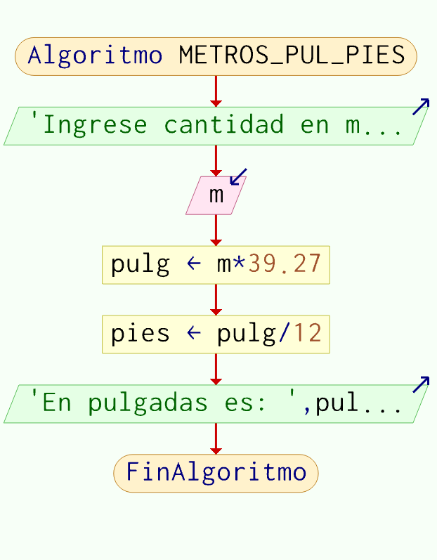

8.

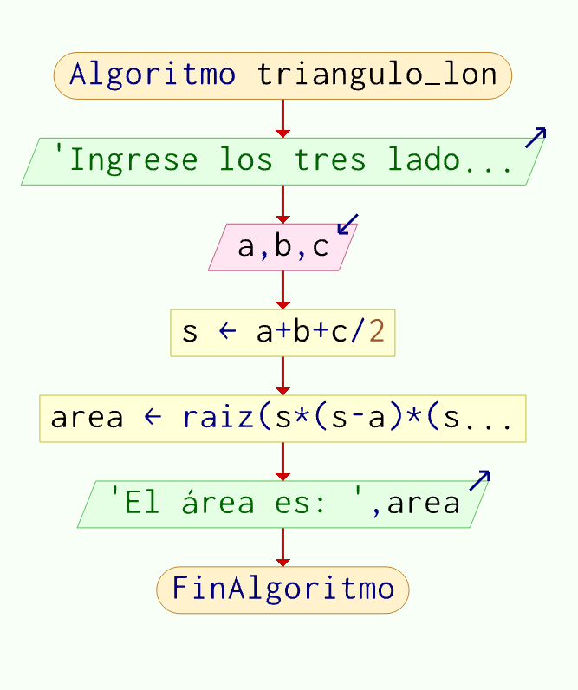

9.

10.

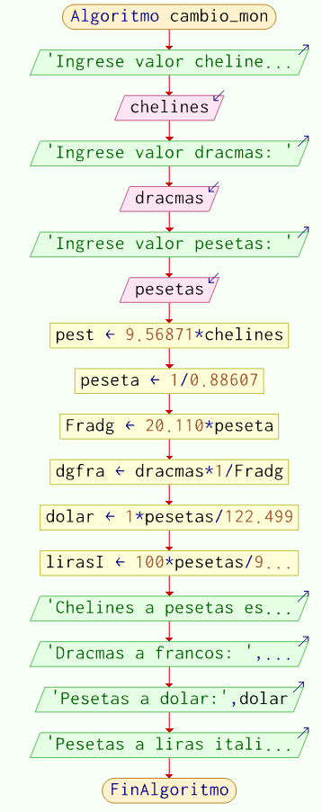

11.

12.

13.

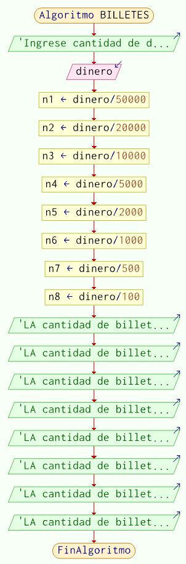

14.

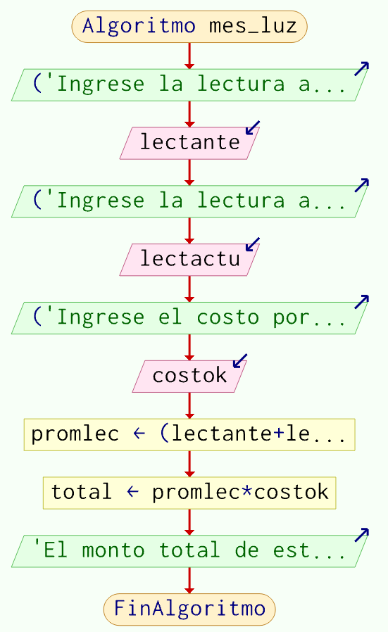

15.

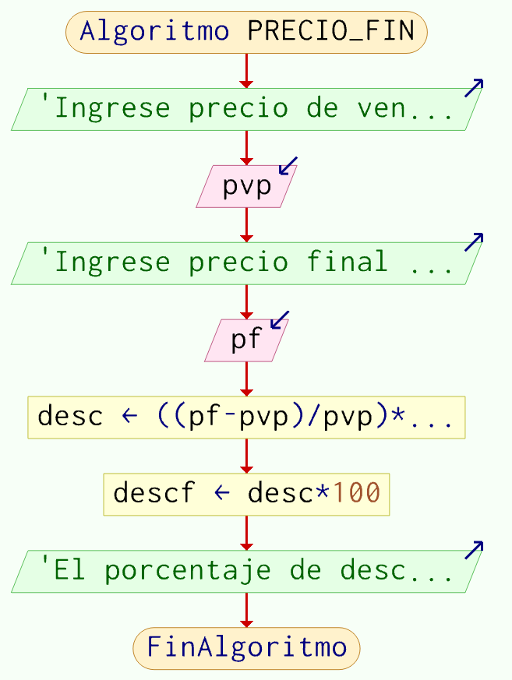

16.

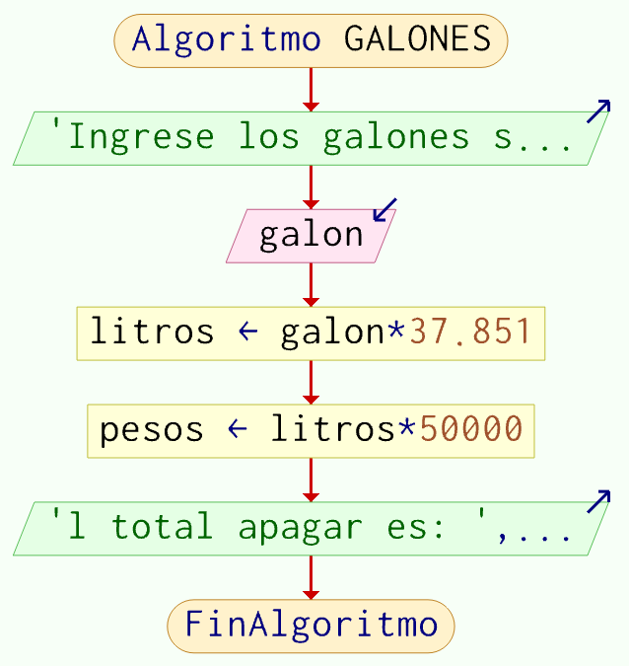

17.

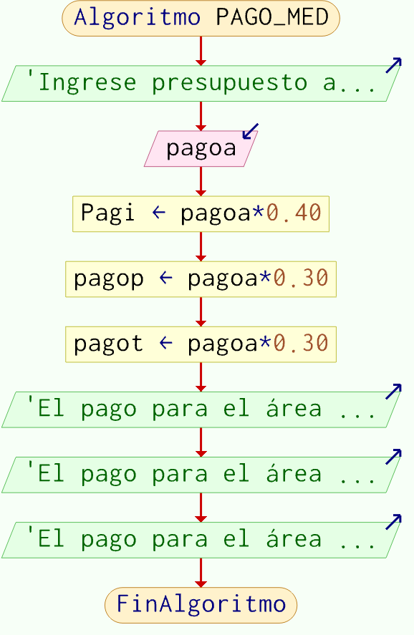

18.

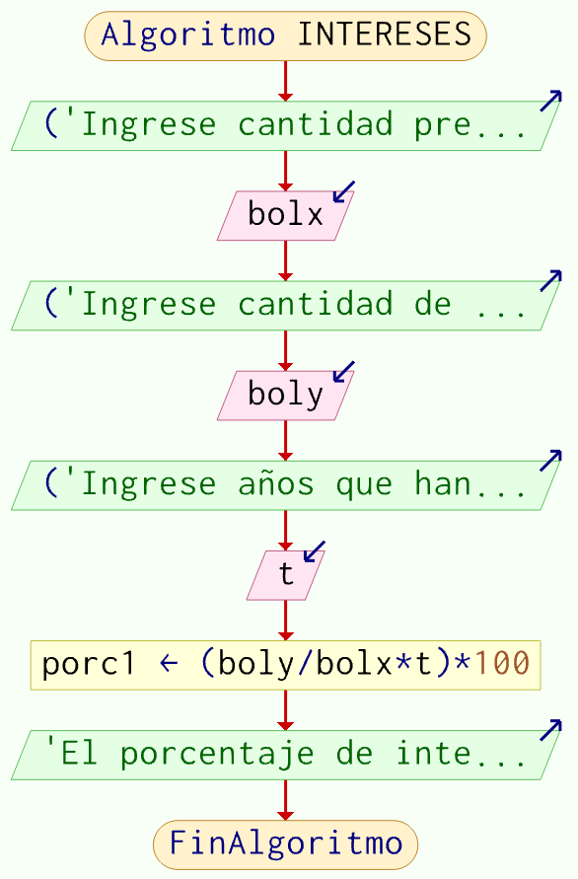

19.

21.